*N. 1*

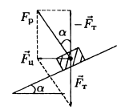α = 10°

$F_{ц}$ = $\frac{{mV}^{2}}{R}$

$F_{тр}$ = µN т.к. это лёд µ $≈$ 0

$\frac{{mV}^{2}}{R}$ = *N $\sin{α}$*

*mg* = *N $\cos{α}$ > $\frac{V^{2}}{gR}$ = tgα; V = $\sqrt{gRtgα} ≈34 км/с$*

*N.2*



Можно ожидать, что система придёт в равновесие, и поршень перестанет двигаться тогда, когда объёмные концентрации водорода в правой и левой частях цилиндра станут равны.

Просачивание водорода приводит к уменьшению давления в правом объёме и возрастанию давления в левом. Равновесие восстанавливается посредством движения поршня слева направо.

$$p_{0}= p_{N}+p_{H}$$

Поэтому диффузия водорода будет продолжаться до тех пор, пока поршень не займёт крайнее правое положение, и газы полностью смешаются. Это произойдёт при любом начальном соотношении объёмов газов.

*N.3*



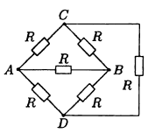Рассмотрим пути тока АСВ и ADB. Полное сопротивление каждого равно 2R. Таким образом, образуются три параллельных пути тока. Два из них имеют сопротивление 2R, и одно имеет сопротивление R. Полное сопротивление такой схемы будет равно R/2.

*N.5*



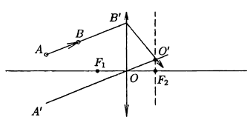

*N.6*

*M = 1кг*

*m = 0,5 кг*

*k = 30 Н/м*

*µ = 0,4*

$F_{макс}$*< µg $F_{макс}$* = *A $ω^{2}$*

$$ω^{2}= \frac{2k}{(M+m)}$$

*A < µg $\frac{(M+m)}{2k}$* = $\frac{0,4*10*(1+0,5)}{2*30}$ = *10 см.*